Pressrelease

SMCs flödesmätare spar plats och energi
Flödesövervakning är nödvändig för att främja energibesparing i produktionen. Med SMCs nya PFMC flödesmätare erbjuds en digital display i 3 färger för att få en bättre kontroll av normalläge för flödet.
I den nya PFMC’n ges även ett betydligt bredare flödesområde. PFMC är programmeringsbar för egna gränser och färgmarkeringar efter önskemål. Displayen kan vridas i steg om 45° för att passa installationsförhållanden. Lätt att använda och platsbesparande då storleken har minskats med hela 74% jämfört med SMC’s tidigare modell PF2A.
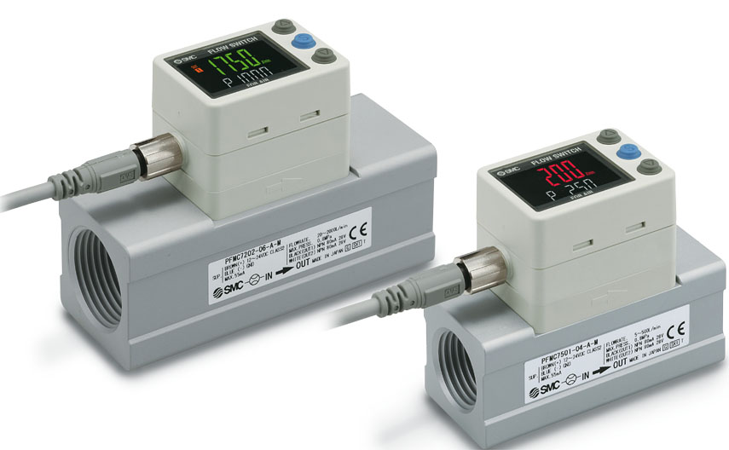

Mer information:
Aniene Cading
Product Launch Manager
Tel: +46 708 60 20 61
E-mail: anca@smc.nu

